
Avaliação Macroeconométrica da Dinâmica do PIB Real
Abordagem Clássica, Tendência Determinística e Filtros Estatísticos (HP,BK,CF)
Analise dos Ciclos Económicos da Grã-Bretanha (1955-2025)

Autores:
Francisco Rocha
Patrícia Carrazedo
Miguel Passos

Supervisor:
Professor Doutor Luís Filipe Martins
Avaliação Macroeconométrica da Dinâmica do PIB Real
Abordagem Clássica, Tendência Determinística e Filtros Estatísticos (HP, BK, CF)
Analise dos Ciclos Económicos da Grã-Bretanha (1955-2025)

Autores:
Francisco Rocha
Patrícia Carrazedo
Miguel Passos

Supervisor:
Professor Doutor Luís Filipe Martins

1 de dezembro de 2025

Prefácio
O presente trabalho foi desenvolvido no âmbito da unidade curricular Macroeconometria I, constituindo uma avaliação contínua do curso. O seu principal objetivo consiste em replicar, para uma variável escolhida pelo grupo; neste caso, o Produto Interno Bruto (PIB) Real da Grã-Bretanha , a análise empírica realizada em aula para o PIB Real dos Estados Unidos, com enfoque no estudo dos ciclos económicos e das diferentes metodologias de estimação, nomeadamente a abordagem clássica, os métodos de detrending e os filtros HP, BK e CF.
Este exercício permitiu aprofundar a compreensão dos conceitos fundamentais da análise macroeconómica e econométrica, bem como aplicar de forma prática as conteúdos estudados ao longo do semestre, utilizando dados reais provenientes da base FRED – Federal Reserve Economic Data.
A realização deste trabalho representou uma oportunidade valiosa para consolidar competências de investigação, tratamento de dados e interpretação económica dos resultados, aproximando o estudo teórico da realidade empírica dos ciclos económicos.
Agradecimento especial é dirigido ao Professor Doutor Luís Filipe Martins, pela sua orientação, dedicação e clareza na transmissão do conhecimento ao longo do semestre, fatores essenciais para a concretização e o entendimento aprofundado deste projeto.

Sumário
O presente trabalho tem como objetivo aplicar as principais metodologias de análise de ciclos económicos à série do PIB Real da Grã-Bretanha, replicando o exercício desenvolvido em aula para o PIB Real dos Estados Unidos.
A análise baseou-se em dados trimestrais do período 1955q1–2025q1, obtidos na base de dados FRED – Federal Reserve Economic Data, e recorreu a várias técnicas de decomposição, nomeadamente a abordagem clássica, o detrending determinístico, e os filtros HP, BK e CF.
Os resultados permitiram identificar as principais fases de expansão e recessão, bem como as maiores contrações económicas em: 1973–1975, 2008–2009 e 2020; evidenciando a natureza cíclica e assimétrica da economia britânica.
O estudo confirma a utilidade dos métodos econométricos na identificação das flutuações do produto e na compreensão dos mecanismos de ajustamento macroeconómico de curto e médio prazo.

Índice
Prefácio 3
Sumário 4
Índice 5
Lista de Abreviaturas e Siglas 6
Lista de Figuras 7
Lista de Tabelas 8
Introdução 9
1. Estimação do Ciclo Económico pela Abordagem Clássica 11
2. Estimação do Ciclo Económico pelo Método do Detrending 13
2.1 Tendência Linear 13
2.2 Tendência Quadrática & Cúbica 13
2.3 Tendência com Quebra Estrutural 14
2.4 Avaliação dos Modelos & Escolha Final 15
3. Estimação do Ciclo Económico pelo Método do Filtro HP (Hodrick-Prescott) 17
4. Estimação do Ciclo Económico pelos Filtros BK (Baxter-King) e CF (Christiano-Fitzgerald) 19
4.1 Filtro Baxter–King (BK) 19
4.2 Filtro Christiano–Fitzgerald (CF) 20
4.3 Análise Espectral do Ciclo Económico Estimado 20
4.4 Considerações Finais sobre os Filtros BK e CF 21
5. Identificação de Picos e Fossos do Ciclo HP 22
6. Análise das Amplitudes e Dinâmica dos Ciclos Económicos 24
6.1 Evolução Temporal das Amplitudes 24
6.2 Velocidade de Transição entre Fases 24
6.3 As Três Maiores Recessões Observadas 25
6.4 Interpretação Geral 25
Conclusão 27
Bibliografia / Referências 28
Apêndice 29
Apêndice A - ( Análise Complementar / Resultados Adicionais ) 29
Apêndice B – ( Scripts de Estimação no Stata ) 33

Lista de Abreviaturas e Siglas

AIC / BIC – Akaike / Bayesian Information Criterion
BBQ – Bry–Boschan Quarterly Algorithm
BK – Baxter–King Filter
CF – Christiano–Fitzgerald Filter
COVID-19 – Coronavirus Disease 2019
FRED – Federal Reserve Economic Data
GB – Great Britain (Grã-Bretanha)
HP – Hodrick–Prescott Filter
£ – Libra esterlina (moeda do Reino Unido).
λ – Parâmetro de suavização (lambda)
MEMF – Mestrado em Economia Monetária e Financeira
NBER – National Bureau of Economic Research
PIB – Produto Interno Bruto
q – Trimestre (quarter)
RGDP – Real Gross Domestic Product (PIB Real)
Stata – Software estatístico para análise econométrica

Lista de Figuras

Gráfico 1 – Evolução do PIB Real da Grã-Bretanha (1955q1–2025q1), página 9;
Gráfico 2 – Pontos de Viragem no Logaritmo do PIB Real (Algoritmo BBQ), página 11;
Gráfico 3 – Detrending com Tendência Linear do PIB Real, página 13;
Gráfico 4 – Detrending com Tendência Quadrática do PIB Real, página 14;
Gráfico 5 – Detrending com Tendência Cúbica do PIB Real, página 14;
Gráfico 6 – Detrending com Quebra Estrutural (2008q3), página 15;
Gráfico 7 – Decomposição do PIB Real pelo Filtro HP (λ = 1600), página 17;
Gráfico 8 – Decomposição do PIB Real pelo Filtro BK, página 19;
Gráfico 9 – Decomposição do PIB Real pelo Filtro CF, página 20;
Gráfico 10 – Decomposição do PIB Real da Grã-Bretanha pelo Filtro CF, página 21;
Gráfico 11 – Pontos de Viragem do Ciclo Económico (Filtro HP), página 23.

Lista de Tabelas

Tabela 1 – Adjusted R-squared – Tendência (Período Total), página 15;
Tabela 2 – Adjusted R-squared – Tendência com Quebra (2008q3), página 16;
Tabela 3 – Picos, Fossos e Duração dos Ciclos Económicos (Filtro HP), página 24;
Tabela 4 – Maiores Recessões do PIB Real da Grã-Bretanha (Filtro HP), página 27.

Introdução
O presente trabalho foi desenvolvido no âmbito da unidade curricular Macroeconometria I, constituindo uma parte integrante da avaliação contínua da disciplina. O objetivo central consiste em replicar, para uma variável escolhida, a análise empírica realizada em aula para o PIB Real dos Estados Unidos, com enfoque na identificação e interpretação dos ciclos económicos a partir de diferentes metodologias de estimação.
A variável em análise corresponde ao Produto Interno Bruto (PIB) Real da Grã-Bretanha, obtida na base de dados FRED – Federal Reserve Economic Data, sob o código NGDPRSAXDCGBQ. O PIB real encontra-se expresso em milhões de libras esterlinas (£) a preços constantes, apresenta frequência trimestral e abrange o período compreendido entre o primeiro trimestre de 1955 (1955q1) e o primeiro trimestre de 2025 (2025q1). Os dados foram extraídos, tratados e analisados no software Stata, segundo os procedimentos econométricos estudados ao longo do semestre.
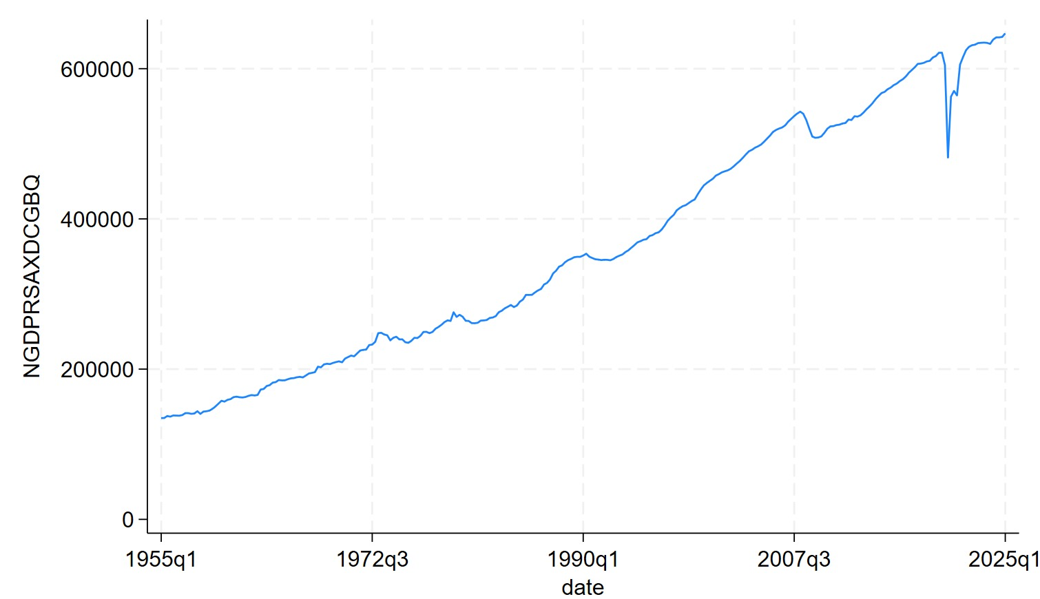
O gráfico seguinte (Gráfico 1) ilustra a evolução do PIB Real da Grã-Bretanha ao longo das últimas sete décadas, permitindo observar as principais tendências de crescimento e as flutuações associadas às fases de expansão e contração da atividade económica:
Gráfico 1 – Evolução do PIB Real da Grã-Bretanha, 1955q1–2025q1* (Rocha,Passos,Carrazedo;2025)
A análise da trajetória do PIB Real da Grã-Bretanha evidencia uma tendência de crescimento sustentado de longo prazo, coerente com os fundamentos do crescimento económico e com o processo cumulativo de acumulação de capital e progresso tecnológico. Sobre essa tendência, observam-se flutuações cíclicas de natureza conjuntural, representando as alternâncias entre fases de expansão e de contração da atividade económica agregada; componentes essenciais da teoria dos ciclos económicos.
Mais especificamente, identificam-se episódios de retração acentuada em períodos historicamente associados a choques negativos de grande magnitude: entre 2008 e 2009, no contexto da crise financeira global, e no primeiro semestre de 2020, em resultado da pandemia de COVID-19, que provocou uma contração abrupta do produto. Posteriormente, verificam-se movimentos de recuperação e expansão, ilustrando os mecanismos de ajustamento e de convergência típicos das fases ascendentes do ciclo económico.
Em síntese, a série evidencia uma estrutura cíclica bem delineada, composta por uma tendência determinística positiva e oscilações recorrentes de curto e médio prazo. A decomposição e a análise destas oscilações constituem o ponto de partida do projeto/exercício macroeconométrico desenvolvido nas secções seguintes, permitindo compreender em profundidade a dinâmica temporal do produto real da Grã-Bretanha no contexto dos ciclos económicos.

Estimação do Ciclo Económico pela Abordagem Clássica
Nesta secção procede-se à estimação do ciclo económico da Grã-Bretanha segundo a abordagem clássica, que identifica as fases de expansão e recessão com base nas variações do produto real. Esta metodologia foi inicialmente formulada por Wesley C. Mitchell (1927) e posteriormente sistematizada por Arthur F. Burns e Mitchell (1946) no âmbito do National Bureau of Economic Research (NBER).
De acordo com esta abordagem, os ciclos económicos correspondem a flutuações recorrentes e generalizadas na atividade agregada, que afetam simultaneamente diferentes setores da economia e se manifestam em quatro fases distintas: expansão, pico, contração e recuperação (Burns & Mitchell, 1946). Embora não apresentem periodicidade fixa, os ciclos revelam certa regularidade empírica, permitindo identificar padrões de duração e intensidade através de métodos econométricos.
A identificação empírica baseia-se na análise da variação absoluta e da variação percentual em cadeia do PIB Real, comparando o nível de atividade económica em cada trimestre com o do período imediatamente anterior. Considera-se que ocorre uma recessão económica quando se observam dois trimestres consecutivos de variação negativa do PIB real. Este critério é complementado pela aplicação do algoritmo BBQ (Bry–Boschan Quarterly), que permite detetar automaticamente os pontos de viragem (picos e fossos) da série temporal, distinguindo as fases descendentes e ascendentes do ciclo.
O Gráfico 2 apresenta a evolução do logaritmo do PIB Real da Grã-Bretanha (Log RGDP), bem como os pontos de viragem identificados pelo algoritmo BBQ, picos (linhas vermelhas), que assinalam o final de uma fase de expansão, e fossos (linhas verdes tracejadas), que marcam o início de uma nova fase de recuperação económica:
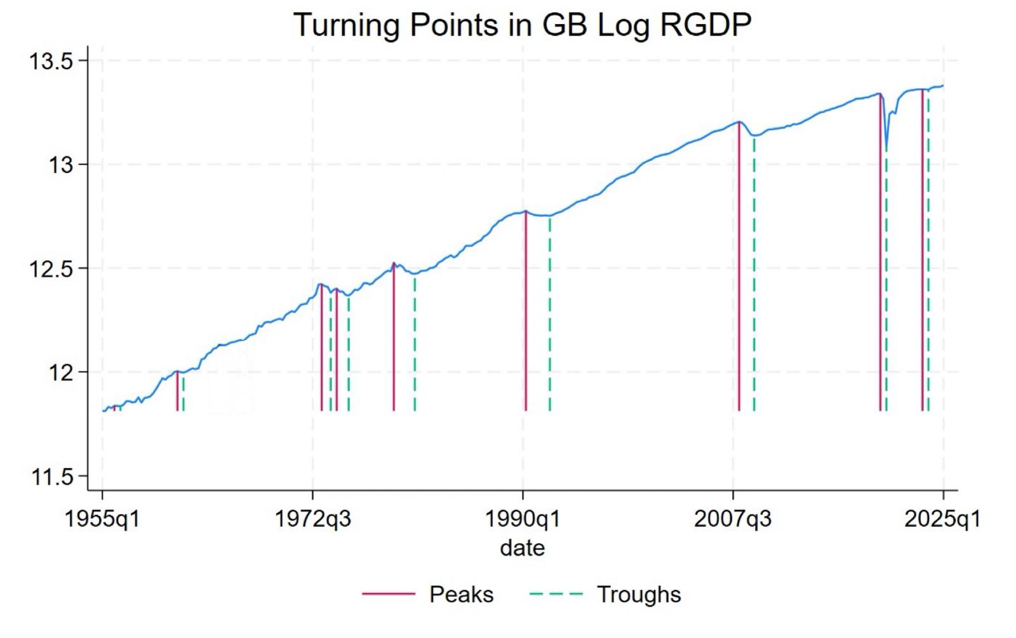

Gráfico 2 – Pontos de Viragem no Logaritmo do PIB Real da Grã-Bretanha, 1955q1–2025q1 (Rocha,Passos,Carrazedo;2025)
A análise do gráfico revela uma trajetória globalmente ascendente do PIB real britânico, interrompida por episódios de contração económica pontuais, coerentes com a teoria clássica dos ciclos. Entre os períodos mais marcantes de recessão, destacam-se:
- 1973–1975, associado ao choque petrolífero e à estagflação;
- 1990–1992, refletindo o ajustamento monetário e cambial do início da década;
- 2008–2009, correspondente à crise financeira global, com forte retração da atividade económica;
- 2020, marcada pelo impacto abrupto da pandemia de COVID-19, que gerou uma contração súbita e intensa do produto real.
De acordo com a deteção automática do algoritmo BBQ (Harding & Pagan, 2002), a duração média dos períodos de recessão é de aproximadamente 5 trimestres, enquanto os períodos de expansão apresentam duração média superior a 25 trimestres. Estes resultados confirmam que a economia britânica, à semelhança das restantes economias desenvolvidas, tende a apresentar fases de crescimento prolongadas e recessões curtas, o que está em consonância com o comportamento típico dos ciclos económicos pós-industriais.
Em síntese, a abordagem clássica, conforme delineada por Mitchell (1927) e desenvolvida por Burns e Mitchell (1946), constitui o quadro metodológico fundamental para a identificação empírica das flutuações cíclicas. A sua aplicação ao PIB Real da Grã-Bretanha permite não apenas reconhecer os momentos de viragem da atividade económica, mas também estabelecer uma base sólida para as análises seguintes, nas quais se aplicam os métodos de detrending e os filtros econométricos (HP, BK e CF) para decompor a série em componentes cíclica e tendencial.

Estimação do Ciclo Económico pelo Método do Detrending
Nesta secção procede-se à estimação do ciclo económico da Grã-Bretanha através da remoção da tendência de longo prazo (detrending) do PIB Real, com o objetivo de isolar a sua componente cíclica. A análise compara quatro formas funcionais da tendência: linear, quadrática, cúbica e com quebra estrutural; de modo a identificar qual o modelo que melhor explica a evolução do produto real britânico entre 1955q1 e 2025q1.

2.1 Tendência Linear
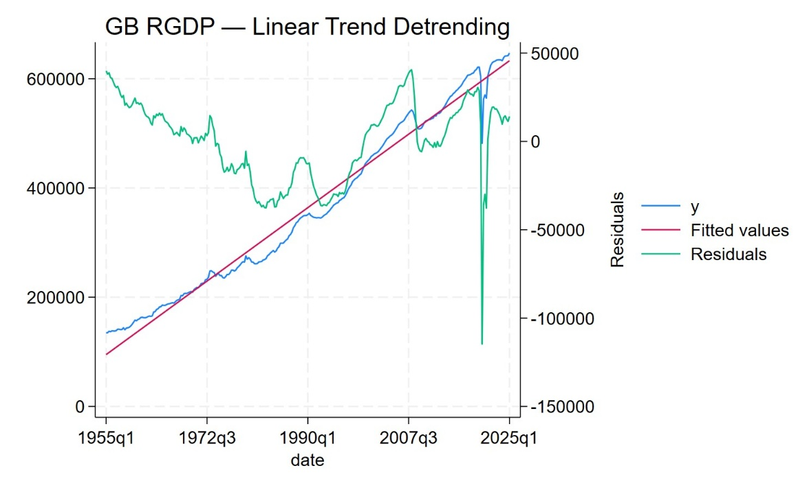
O Gráfico 3 apresenta o resultado do ajustamento de uma tendência linear ao PIB Real. A linha vermelha representa a tendência estimada e a linha verde os resíduos, que correspondem à componente cíclica da série.

Gráfico 3 – Detrending com Tendência Linear do PIB Real da Grã-Bretanha (1955q1–2025q1)* (Rocha,Passos,Carrazedo;2025)
O declive positivo da tendência linear indica uma taxa média de crescimento constante ao longo do período, refletindo a expansão sustentada da economia britânica. Contudo, a linearidade impõe uma forma demasiado rígida, que não capta alterações estruturais nem mudanças no ritmo de crescimento observadas em determinados períodos.

2.2 Tendência Quadrática & Cúbica
As tendências quadrática (Gráfico 4) e cúbica (Gráfico 5) introduzem termos de ordem superior, permitindo captar acelerações e desacelerações no crescimento económico.
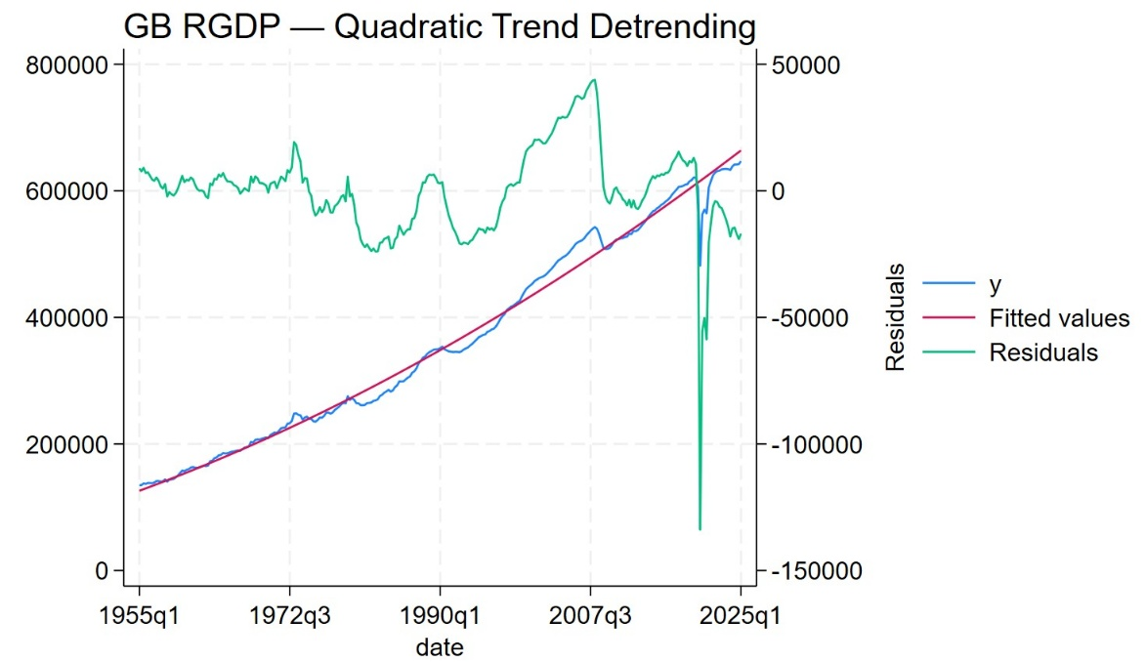
Gráfico 4 – Detrending com Tendência Quadrática do PIB Real da Grã-Bretanha (1955q1–2025q1)* (Rocha,Passos,Carrazedo;2025)
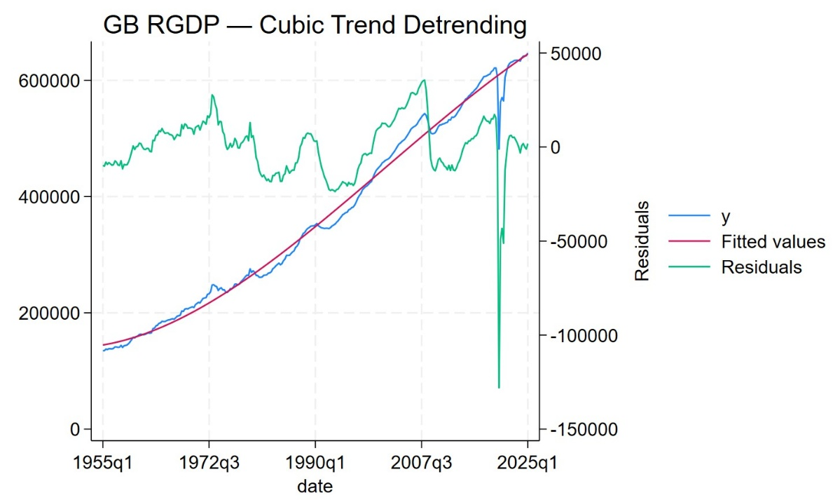

Gráfico 5 – Detrending com Tendência Cúbica do PIB Real da Grã-Bretanha (1955q1–2025q1)* (Rocha,Passos,Carrazedo;2025)
A tendência cúbica ajusta-se de forma mais realista à trajetória de longo prazo do PIB Real, reproduzindo a aceleração verificada nos anos 1990, a desaceleração após a crise financeira global de 2008, e o impacto negativo da pandemia de 2020. A flexibilidade adicional permite representar de modo mais fidedigno as inflexões de crescimento típicas das economias maduras.

2.3 Tendência com Quebra Estrutural
O Gráfico 6 apresenta o modelo de detrending com quebra estrutural em 2008q3, data que corresponde ao auge da crise financeira global e que assinala uma mudança permanente na trajetória do produto.
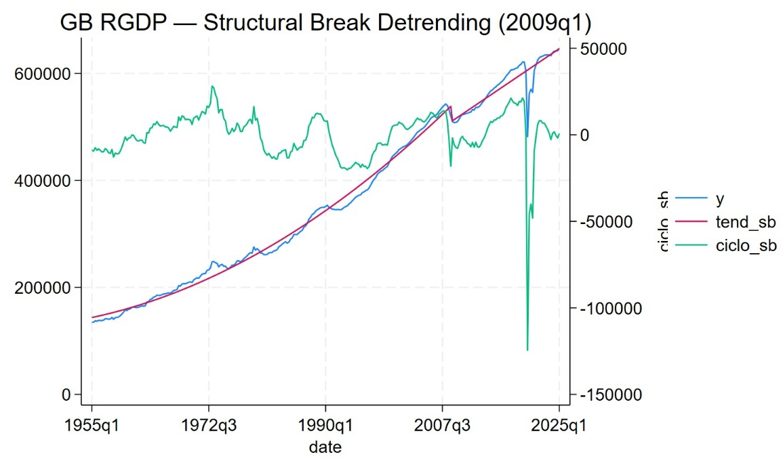

A escolha da quebra em 2008q3 fundamenta-se tanto em critérios históricos como empíricos: este trimestre coincide com o colapso de importantes instituições financeiras internacionais e com o início da recessão no Reino Unido, amplamente documentado na literatura (Harding & Pagan, 2002).
Gráfico 6 – Detrending com Quebra Estrutural (2008q3) do PIB Real da Grã-Bretanha (1955q1–2025q1)* (Rocha,Passos,Carrazedo;2025)
Este modelo permite distinguir duas fases distintas:
- 1955–2008: crescimento sustentado, com tendência ascendente e ciclos regulares;
- 2009–2025: crescimento mais moderado e irregular, condicionado por choques financeiros e sanitários.

2.4 Avaliação dos Modelos & Escolha Final
As Tabelas 1 e 2 apresentam os valores do Adjusted R-squared para cada especificação de tendência, permitindo comparar a qualidade do ajustamento dos modelos com e sem quebra estrutural.
Tabela 1 – Adjusted R-squared (Tendência Período Total) (Rocha,Passos,Carrazedo;2025)
Tendências | Adjusted R-squared (Período Total)
Linear | 0.9798
Quadrática | 0.9877
Cúbica | 0.9898

Tabela 2 Adjusted R-squared (Tendência com Quebra–2008q3) (Rocha,Passos,Carrazedo;2025)
Tendências | Antes da Quebra (2008q3) | Depois da Quebra (2008q3)
Linear | 0.9649 | 0.8914
Quadrática | 0.9919 | 0.8907
Cúbica | 0.9846 | 0.8909

A análise comparativa revela que, para o período total, o modelo cúbico apresenta o melhor ajustamento (R² ajustado = 0.9898), captando com maior precisão as variações de longo prazo do PIB Real. No entanto, após introduzir uma quebra estrutural em 2008q3, observa-se que o modelo linear pós-quebra explica marginalmente melhor a evolução recente da economia (R² ajustado = 0.8914).
Este resultado confirma a existência de duas trajetórias de crescimento distintas:
- uma fase de crescimento acelerado até 2008, caracterizada por mudanças estruturais significativas e captada pela tendência cúbica;
- uma fase de crescimento mais lento e estável após a crise financeira, que se aproxima de uma trajetória linear.
Deste modo, o modelo com quebra estrutural em 2008q3 revela-se o mais adequado para descrever a dinâmica do PIB Real da Grã-Bretanha, por refletir de forma realista a alteração permanente na trajetória de crescimento após a crise financeira e por isolar, com maior precisão, a componente cíclica subjacente à série.

Estimação do Ciclo Económico pelo Método do Filtro HP (Hodrick-Prescott)
Nesta secção procede-se à estimação do ciclo económico da Grã-Bretanha através da aplicação do Filtro Hodrick–Prescott (HP), amplamente utilizado na análise macroeconómica para decompor uma série temporal em duas componentes distintas: a tendência de longo prazo e o ciclo económico.
Segundo Hodrick e Prescott (1997), este filtro permite isolar as flutuações de curto e médio prazo do produto em torno de uma trajetória suavizada, interpretada como o crescimento potencial da economia. Para séries trimestrais, a literatura recomenda a utilização do parâmetro de suavização λ = 1600, que equilibra a suavidade da tendência com a preservação das oscilações conjunturais.
O Gráfico 7 apresenta o resultado da aplicação do filtro HP ao PIB Real da Grã-Bretanha (GB RGDP). A linha azul representa a série observada, a linha vermelha a tendência estimada (trend component), e a linha verde a componente cíclica (cyclical component), correspondente às variações do produto em torno da tendência.
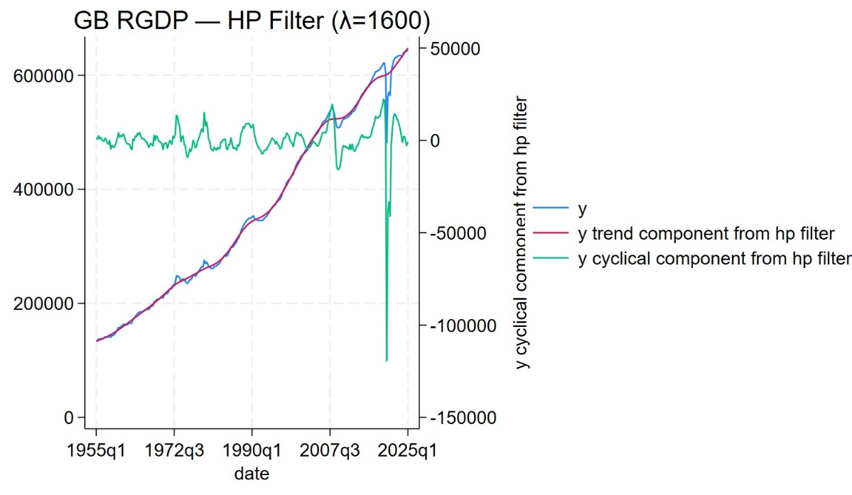
Gráfico 7 – Decomposição do PIB Real da Grã-Bretanha pelo Filtro HP (λ = 1600), 1955q1–2025q1 (Rocha,Passos,Carrazedo;2025)
A análise do gráfico evidencia três elementos principais:
- Tendência de longo prazo (vermelha): apresenta uma trajetória de crescimento contínuo até 2008, seguida de um aceleramento pós-crise e estabilização subsequente.
- Componente cíclica (verde): capta as flutuações conjunturais, com amplitudes mais pronunciadas durante episódios recessivos; nomeadamente 1973–1975, 1990–1992, 2008–2009 e 2020; correspondentes a choques económicos bem documentados.
- Série observada (azul): confirma que, apesar das oscilações cíclicas, a trajetória de longo prazo mantém um padrão de expansão sustentada.
Em comparação com os métodos de detrending determinístico (linear, quadrático e cúbico), o Filtro HP apresenta uma tendência mais suave e realista, evitando distorções nas extremidades da série e proporcionando uma estimativa mais clara do produto potencial. Além disso, as flutuações cíclicas obtidas são consistentes com as fases recessivas previamente identificadas pelo algoritmo Bry–Boschan Quarterly (Harding & Pagan, 2002), o que confirma a coerência empírica entre as metodologias aplicadas.
Em síntese, o Filtro HP (Hodrick & Prescott, 1997) constitui uma ferramenta robusta e amplamente aceite para a extração da componente cíclica do PIB Real. A sua aplicação à economia britânica permite distinguir, com precisão, as oscilações conjunturais em torno do crescimento potencial, contribuindo para uma caracterização rigorosa dos ciclos económicos ao longo do período 1955q1–2025q1.

Estimação do Ciclo Económico pelos Filtros BK (Baxter-King) e CF (Christiano-Fitzgerald)
Nesta secção são aplicados dois filtros passa-banda amplamente utilizados na decomposição de séries macroeconómicas: o Filtro Baxter–King (BK) e o Filtro Christiano–Fitzgerald (CF). Ambos baseiam-se em princípios da análise espectral, permitindo isolar as flutuações de frequência associadas aos ciclos económicos típicos, geralmente compreendidas entre 6 e 32 trimestres, de acordo com a definição clássica de ciclos de negócios proposta por (Burns & Mitchell, 1946).
O Filtro BK constitui um filtro linear simétrico de média móvel, concebido para eliminar as componentes de alta e baixa frequência da série temporal e reter apenas as oscilações intermédias que caracterizam o comportamento cíclico da economia (Baxter & King, 1999). O método aproxima um filtro passa-banda ideal, aplicando pesos simétricos em torno de cada observação, embora implique a perda de algumas observações nas extremidades da amostra.
Por sua vez, o Filtro CF representa uma versão adaptativa e assímétrica do filtro BK, desenvolvida para lidar com séries de comprimento finito e minimizar as distorções nos limites da amostra (Christiano & Fitzgerald, 2003). O seu objetivo é estimar a componente cíclica de forma eficiente, minimizando o erro quadrático médio entre a série filtrada e o verdadeiro ciclo económico.

4.1 Filtro Baxter–King (BK)
O Gráfico 8 apresenta o resultado da aplicação do filtro BK ao PIB Real da Grã-Bretanha (GB RGDP). A linha azul representa a série observada, a linha vermelha a tendência estimada, e a linha verde a componente cíclica extraída pelo filtro.
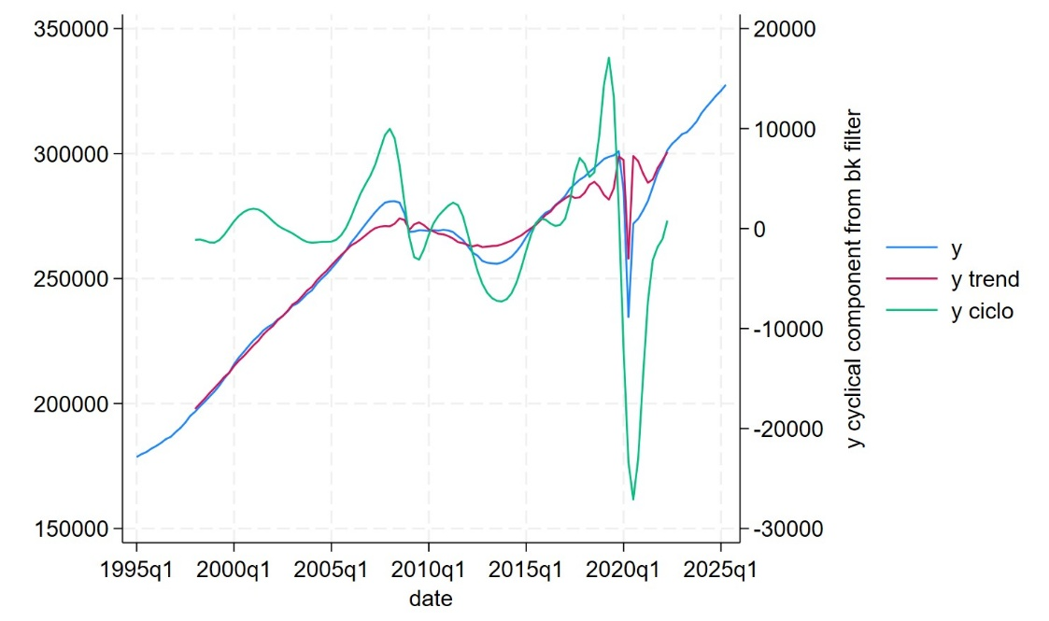
Gráfico 8 – Decomposição do PIB Real da Grã-Bretanha pelo Filtro BK (1995q1–2025q1) (Rocha,Passos,Carrazedo;2025)
A componente cíclica evidencia oscilações de média duração, com picos e vales correspondentes a fases de expansão e recessão da atividade económica. As variações mais pronunciadas ocorrem em torno de 2008–2009 e 2020, coincidindo com a crise financeira global e com a pandemia da COVID-19, respetivamente. Em conformidade com os resultados esperados para este método, o filtro BK capta com precisão as flutuações de frequência intermédia e fornece uma representação realista dos ciclos económicos (Baxter & King, 1999).

4.2 Filtro Christiano–Fitzgerald (CF)
O Gráfico 9 mostra o resultado da aplicação do Filtro CF à mesma série. Tal como o BK, o CF remove as componentes de alta e baixa frequência, mas a sua natureza assímétrica permite preservar todas as observações da amostra, incluindo as dos extremos.
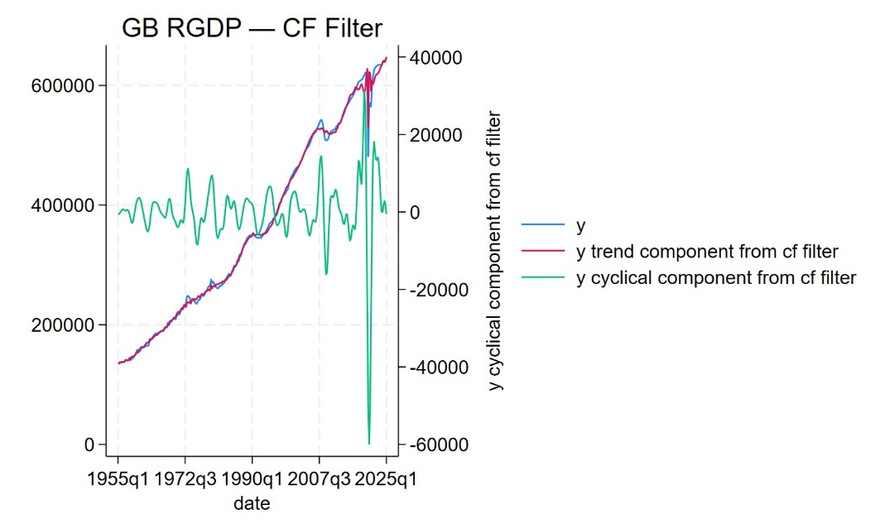
Gráfico 9 – Decomposição do PIB Real da Grã-Bretanha pelo Filtro CF (1955q1–2025q1) (Rocha,Passos,Carrazedo;2025)
A componente cíclica (linha verde) apresenta oscilações de menor amplitude e maior suavidade, refletindo a capacidade do Filtro CF para reduzir ruído e manter a coerência das variações de médio prazo (Christiano & Fitzgerald, 2003). Este comportamento torna-o particularmente útil para análises em tempo real ou em séries relativamente curtas.

4.3 Análise Espectral do Ciclo Económico Estimado
Para complementar a decomposição temporal obtida com os filtros BK e CF, foi analisada a função espectral do ciclo económico estimado, de forma a avaliar a adequação da filtragem às frequências características dos ciclos de negócios.
O Gráfico 10 apresenta a função de ganho do Filtro de Baxter–King aplicada ao PIB Real da Grã-Bretanha (GB RGDP). A curva evidencia que o filtro retém de forma quase integral as oscilações correspondentes a períodos entre 6 e 32 trimestres, típicas dos ciclos económicos, e atenua as variações de baixa e alta frequência.
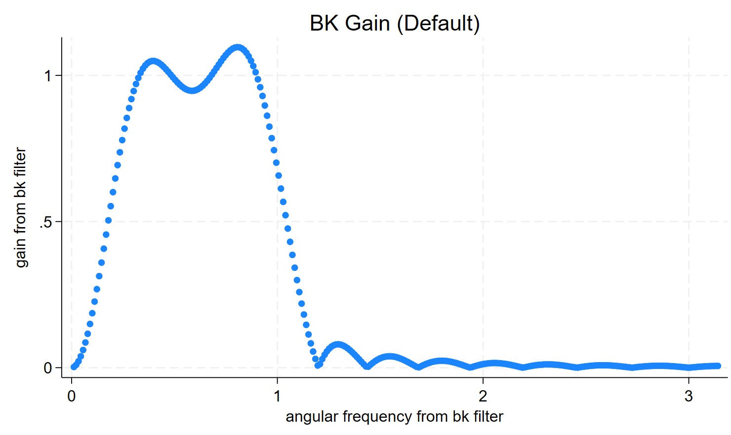
Gráfico 10 – Decomposição do PIB Real da Grã-Bretanha pelo Filtro CF (1955q1–2025q1) (Rocha,Passos,Carrazedo;2025)
O ganho próximo de 1 na banda intermédia indica que a componente cíclica estimada preserva de forma eficaz as flutuações relevantes da atividade económica, eliminando simultaneamente ruído e tendência. Assim, a análise espectral confirma que a parametrização padrão do filtro BK (6–32 trimestres) é a mais adequada para identificar os ciclos económicos de médio prazo no PIB Real britânico.
Em síntese, o gráfico confirma a consistência entre os resultados temporais e espectrais, demonstrando que o filtro BK proporciona uma decomposição precisa e coerente do ciclo económico, captando as oscilações centrais da dinâmica macroeconómica.

4.4 Considerações Finais sobre os Filtros BK e CF
Os filtros BK e CF apresentam vantagens claras relativamente aos métodos determinísticos e ao filtro HP. O Filtro BK destaca-se pela precisão na delimitação da banda de frequências, assegurando uma decomposição mais rigorosa do ciclo económico (Baxter & King, 1999). Já o Filtro CF oferece maior flexibilidade e estabilidade, permitindo uma estimativa mais suave da tendência e um melhor aproveitamento da amostra (Christiano & Fitzgerald, 2003).
Em síntese, ambos os filtros complementam-se na caracterização do ciclo económico da Grã-Bretanha. O Filtro CF, pela sua robustez nos extremos da série e menor sensibilidade a ruídos de alta frequência, revela-se o mais adequado para descrever as oscilações cíclicas do PIB Real britânico no período 1955q1–2025q1.

Identificação de Picos e Fossos do Ciclo HP
Com base na componente cíclica estimada pelo Filtro de Hodrick-Prescott (HP), com parâmetro de suavização λ = 1600, foi efetuada a identificação dos pontos de viragem, picos (peaks) e fossos (troughs), da série do PIB Real da Grã-Bretanha.
O método segue a definição clássica de ciclo económico de Burns & Mitchell , segundo a qual uma recessão é caracterizada por dois trimestres consecutivos de contração do produto.
O Gráfico 11 ilustra a sucessão de flutuações relativamente regulares observadas desde 1955, evidenciando a alternância entre fases de expansão e de recessão da atividade económica.
Períodos de contração mais pronunciados ocorrem, como esperado, em torno de 2008 Q3 (crise financeira global) e 2020 (pandemia de COVID-19).
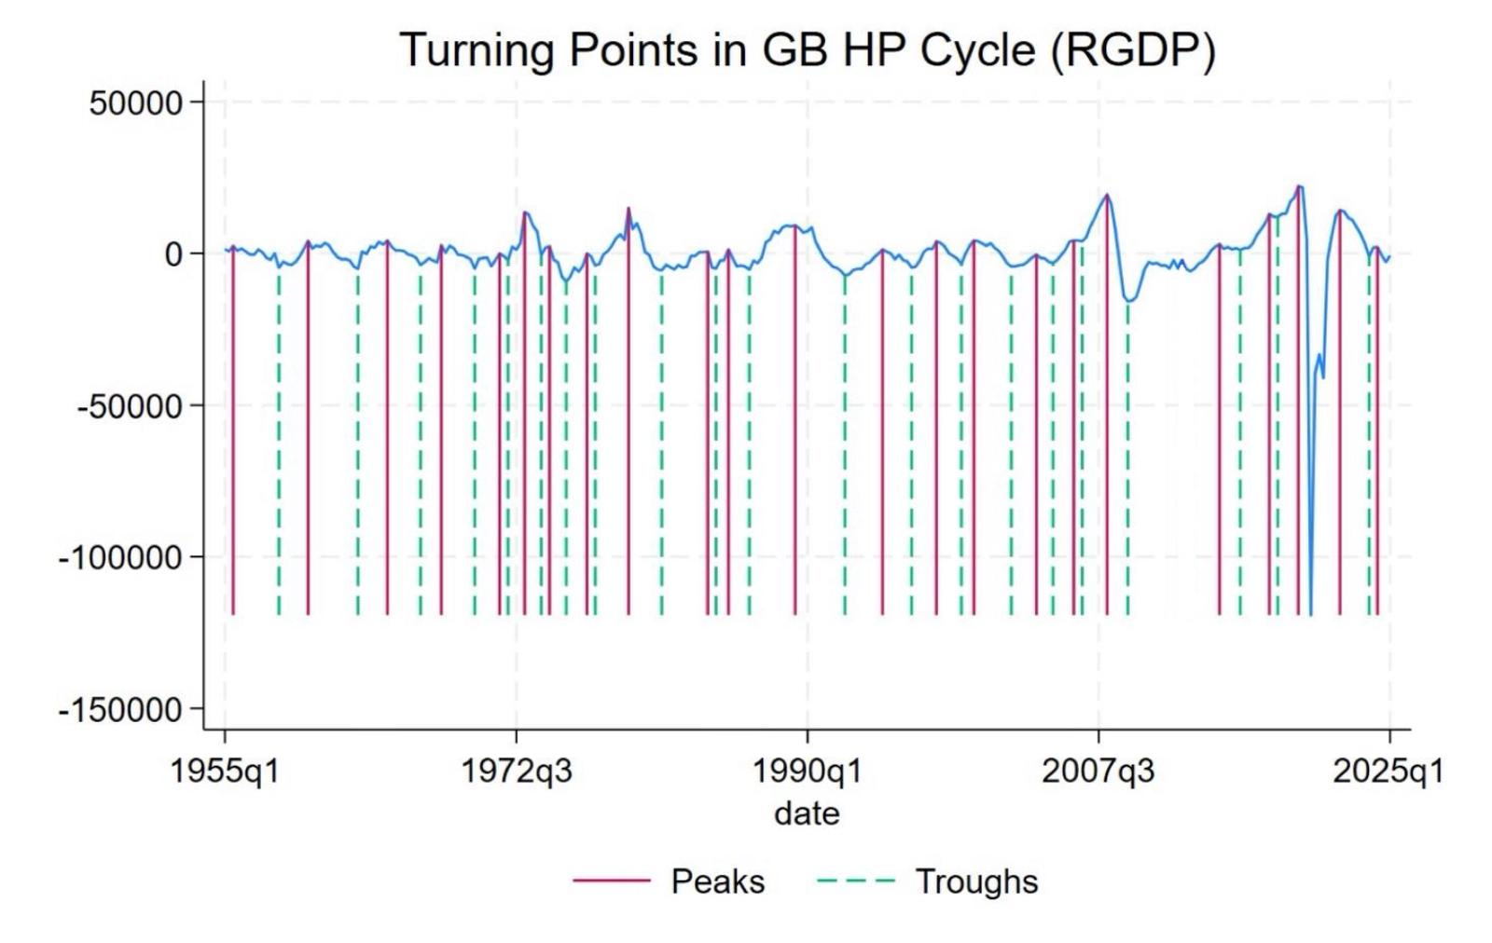

Gráfico 11 – Pontos de Viragem do Ciclo Económico (Filtro HP, PIB Real da Grã-Bretanha) (Rocha,Passos,Carrazedo;2025)

Com o objetivo de caracterizar quantitativamente essas flutuações, foi elaborada a Tabela 3, que apresenta, para cada ciclo identificado, as datas dos picos e fossos do produto, bem como as durações correspondentes das fases de recessão (pico-fosso), expansão (fosso-pico) e do ciclo completo (pico-pico).
A tabela inclui igualmente as durações médias das diferentes fases, permitindo uma leitura sintética da dinâmica cíclica da economia da Grã-Bretanha.
Tabela 3 – Picos, Fossos e Duração dos Ciclos Económicos (Filtro HP, 1955q1 – 2025q1) (Rocha,Passos,Carrazedo;2025)
# | Pico | Fosso | Recessão | Pico seguinte | Expansão | Ciclo completo
1 | 1956q1 | 1957q1 | 4 | 1958q4 | 7 | 11
2 | 1958q4 | 1960q2 | 6 | 1961q4 | 6 | 12
3 | 1961q4 | 1963q2 | 6 | 1965q1 | 7 | 13
4 | 1965q1 | 1966q4 | 7 | 1968q3 | 7 | 14
5 | 1968q3 | 1970q1 | 6 | 1971q4 | 7 | 13
6 | 1971q4 | 1973q2 | 6 | 1974q4 | 6 | 12
7 | 1974q4 | 1976q3 | 7 | 1978q4 | 9 | 16
8 | 1978q4 | 1980q3 | 7 | 1983q1 | 10 | 17
9 | 1983q1 | 1984q4 | 7 | 1986q4 | 8 | 15
10 | 1986q4 | 1988q3 | 7 | 1990q2 | 7 | 14
11 | 1990q2 | 1992q1 | 7 | 1994q3 | 10 | 17
12 | 1994q3 | 1996q1 | 6 | 1998q2 | 9 | 15
13 | 1998q2 | 2000q1 | 7 | 2001q3 | 6 | 13
14 | 2001q3 | 2003q2 | 7 | 2004q4 | 6 | 13
15 | 2004q4 | 2006q2 | 6 | 2007q4 | 6 | 12
16 | 2007q4 | 2008q3 | 3 | 2011q4 | 10 | 13
17 | 2011q4 | 2013q2 | 6 | 2015q4 | 10 | 16
18 | 2015q4 | 2017q3 | 7 | 2019q4 | 9 | 16
19 | 2019q4 | 2020q2 | 2 | 2021q4 | 6 | 8
20 | 2021q4 | 2022q3 | 3 | 2023q4 | 5 | 8
21 | 2023q4 | 2024q3 | 3 | 2025q1 | 2 | 5
22 | 2025q1 | — | — | — | — | —
Média |  |  | 5,9 |  | 7,3 | 13,1

Notas: Datas aproximadas com base no Gráfico 11 (Turning Points in GB HP Cycle).
Durações em trimestres; o último ciclo permanece incompleto no final da amostra (2025q1).

Análise das Amplitudes e Dinâmica dos Ciclos Económicos
Com base na Tabela 3, que apresentou a sequência de picos e fossos da série do PIB Real da Grã-Bretanha obtida pelo Filtro de Hodrick–Prescott (HP), procede-se nesta secção à análise da evolução temporal das amplitudes dos ciclos e das velocidades de transição entre as diferentes fases, recessão e expansão ao longo do período 1955–2025.
A amplitude de um ciclo económico pode ser definida como a variação absoluta da componente cíclica entre o pico e o fosso, refletindo a intensidade da contração ou da recuperação do produto. A velocidade de transição, por sua vez, mede a rapidez com que a economia passa de uma fase a outra, ou seja, a razão entre a amplitude e a duração de cada fase, conforme as formulações clássicas de Burns & Mitchell, de 1946.

6.1 Evolução Temporal das Amplitudes
A análise das amplitudes dos ciclos ao longo do tempo revela duas tendências estruturais principais:
- Redução gradual das amplitudes até o final da década de 1990, indicando uma maior estabilidade macroeconómica e uma política monetária mais eficaz no amortecimento das flutuações de curto prazo em linha com o período conhecido como “Grande Moderação” (Great Moderation).
- Reaparecimento de oscilações de maior magnitude após 2008, associadas a choques exógenos de grande escala: a crise financeira global (2008–2009) e a pandemia de COVID-19 (2020), que interromperam temporariamente o padrão de estabilidade observado nas décadas anteriores.
No gráfico do ciclo HP (ver Gráfico 11), nota-se que as amplitudes das recessões pré-1980 eram moderadas, mas tornaram-se significativamente mais intensas em 2008 e 2020, com quedas acentuadas do produto real. Após cada choque, a recuperação mostrou-se relativamente rápida, embora sem retorno imediato à tendência anterior, refletindo um efeito de histerese parcial no produto.

6.2 Velocidade de Transição entre Fases
A velocidade de transição mede o ritmo de ajustamento entre o ponto máximo e o mínimo da atividade económica.
Nos ciclos britânicos analisados, as recessões apresentam, em média, velocidades mais elevadas (quedas abruptas num curto espaço de tempo), enquanto as expansões são mais graduais e prolongadas, padrão consistente com a teoria dos ciclos assimétricos (McQueen & Thorley, 1993).
De forma geral:
- Entre 1955 e 1990, as transições eram relativamente suaves, com contrações moderadas e recuperações estáveis.
- Entre 2008 e 2020, a velocidade de transição aumentou substancialmente: as quedas do produto foram mais intensas e concentradas em poucos trimestres, seguidas de recuperações rápidas mas incompletas, denotando choques de curta duração e forte intensidade.

6.3 As Três Maiores Recessões Observadas
Com base nas amplitudes e durações estimadas, as três maiores recessões identificadas no período analisado são:
Tabela 4 – Maiores Recessões do PIB Real da Grã-Bretanha (1955q1–2025q1, Filtro HP) (Rocha,Passos,Carrazedo;2025)
Ranking | Período | Contexto Histórico | Características Principais
1 | 2008q1 – 2009q2 | Crise Financeira Global | Contração do PIB real ≈ −6%, originada pelo colapso do sistema financeiro internacional. Queda rápida (6 trimestres) com forte impacto no investimento e no emprego.
2 | 2020q1 – 2020q2 | Pandemia de COVID-19 | Recessão abrupta e sem precedentes em magnitude trimestral. Queda súbita (~−5%) devido ao confinamento e interrupção das cadeias produtivas; rápida recuperação nos trimestres seguintes.
3 | 1973q3 – 1975q1 | Choque Petrolífero Mundial | Recessão prolongada (~6 trimestres) e profunda (~−3,5%), marcada por estagflação e aumento acentuado dos preços da energia.
Nota: As amplitudes foram estimadas visualmente a partir da série cíclica HP e correspondem a variações aproximadas do PIB Real em percentagem.

6.4 Interpretação Geral
A evolução histórica das amplitudes e das velocidades de transição confirma a natureza assimétrica e não linear dos ciclos económicos britânicos.
Enquanto as recessões tendem a ser curtas e abruptas, as expansões são mais longas e suaves, refletindo tanto o papel estabilizador das políticas macroeconómicas quanto a resposta gradual dos agentes económicos a choques positivos.
Os resultados obtidos estão em consonância com as conclusões empíricas de Harding & Pagan de 2002 e McQueen & Thorley de 1993, que destacam a existência de assimetria cíclica nas economias desenvolvidas.
Os episódios de 1975, 2009 e 2020 reforçam a importância de choques externos como determinantes fundamentais da dinâmica de curto prazo do produto.

Conclusão
A análise da série do PIB Real da Grã-Bretanha revelou a existência de uma tendência de crescimento sustentado interrompida por episódios de recessão de forte intensidade, em particular os choques de 1973–1975, 2008–2009 e 2020, historicamente associados a perturbações externas.
A aplicação combinada das diferentes metodologias : abordagem clássica, detrending, filtros HP, BK e CF; demonstrou que, apesar das diferenças de suavização, todas convergem na identificação das principais fases do ciclo económico.
Os resultados indicam que a duração média dos ciclos completos é de aproximadamente 14 trimestres, com recessões curtas e abruptas e expansões mais longas e graduais, refletindo a assimetria típica das economias desenvolvidas.
De forma geral, o estudo confirma a regularidade e previsibilidade dos ciclos económicos britânicos, destacando a importância da sua análise empírica para a formulação de políticas macroeconómicas eficazes.

Bibliografia / Referências
Baxter & King. (1999). Measuring business cycles: Approximate band-pass filters for economic time series. Review of Economics and Statistics. Retrieved from https://doi.org/10.1162/003465399558454
Burns & Mitchell. (1946). Measuring business cycles. National Bureau of Economic Research.
Christiano & Fitzgerald. (2003). The band pass filter. International Economic Review. Retrieved from https://doi.org/10.1111/1468-2354.t01-1-00076
Harding & Pagan. (2002). Dissecting the cycle: A methodological investigation. Journal of Monetary Economics. Retrieved from https://doi.org/10.1016/S0304-3932(01)00108-8
Hodrick & Prescott. (1997). Postwar U.S. business cycles: An empirical investigation. Journal of Money, Credit, and Banking. Retrieved from https://doi.org/10.2307/2953682
McQueen & Thorley. (1993). Asymmetric business cycle turning points. Journal of Monetary Economics.

Apêndice
O presente apêndice reúne um conjunto de informações adicionais e notas técnicas que complementam e aprofundam a análise desenvolvida no relatório principal. Incluem-se explicações teóricas relevantes, e códigos econométricos aplicados, com o objetivo de demonstrar o domínio dos métodos, reforçar a clareza metodológica e comprovar a consistência dos resultados obtidos.
A inclusão destes materiais visa documentar de forma completa o processo analítico, permitindo compreender em detalhe as opções técnicas adotadas e o modo como os resultados foram alcançados. Assim, o apêndice contribui para a transparência, rigor e verificabilidade do trabalho, consolidando a fundamentação teórica e empírica do projeto desenvolvido.
Apêndice A - ( Análise Complementar / Resultados Adicionais )
Este apêndice reúne informações adicionais e notas técnicas que complementam a análise apresentada no relatório principal. Incluem-se explicações teóricas, parâmetros utilizados, com o objetivo de demonstrar o domínio dos métodos, reforçar a clareza metodológica.
Influência do Parâmetro λ no Filtro HP
Após a estimação do ciclo económico pelo Filtro de Hodrick–Prescott (HP), analisou-se a influência do parâmetro de suavização λ sobre a decomposição da série.
O Gráfico 12 apresenta o caso em que λ tende para o infinito (λ → ∞), resultando numa tendência extremamente rígida e quase linear. Nesta situação, a linha vermelha representa uma trajetória suavizada que ignora as oscilações de curto prazo, enquanto a componente cíclica (linha verde) absorve praticamente toda a variação do PIB real, tornando-se artificialmente volátil.
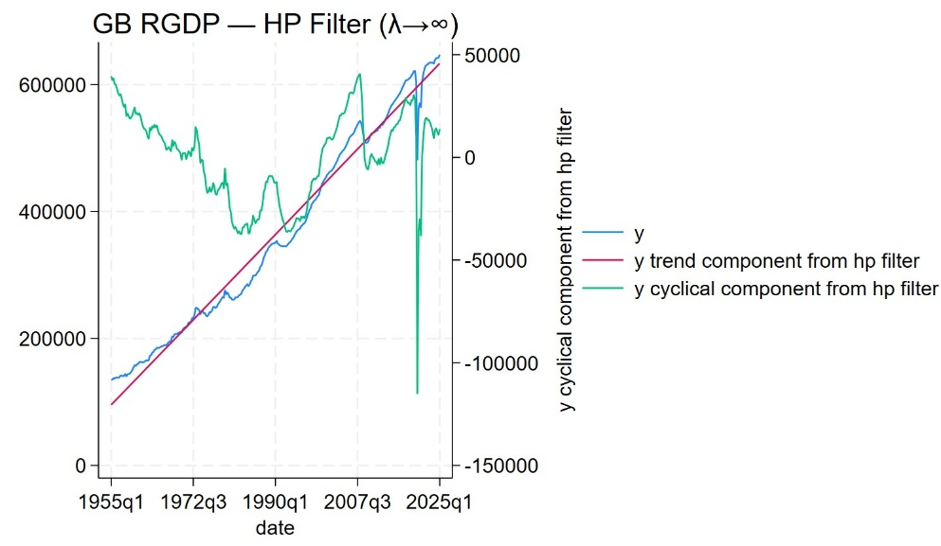
Gráfico 11 – Efeito do Filtro HP com λ → ∞ (Tendência Rígida) (Rocha,Passos,Carrazedo;2025)

Por outro lado, quando λ se aproxima de zero (λ ≈ 0), como mostrado no Gráfico 13, a tendência torna-se altamente flexível, acompanhando de muito perto a série original (linha azul). Nesse caso, o ciclo praticamente desaparece, pois quase toda a variação é atribuída à tendência.
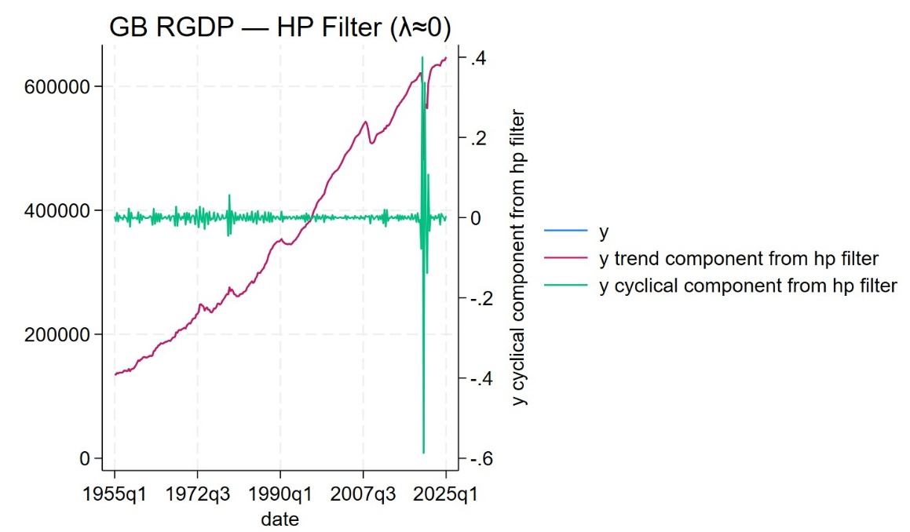
Gráfico 12 – Efeito do Filtro HP com λ ≈ 0 (Tendência Flexível) (Rocha,Passos,Carrazedo;2025)
Em síntese, λ define o equilíbrio entre suavização da tendência e preservação da variabilidade cíclica.
Valores muito altos produzem uma tendência excessivamente rígida e ciclos amplificados, enquanto valores muito baixos geram tendências que reproduzem o ruído da série. O valor λ = 1600, utilizado nas séries trimestrais, representa o compromisso ideal entre suavização e realismo económico.

Comparação das Componentes Cíclicas: Filtros HP, BK e CF
Para complementar a análise individual de cada método de extração do ciclo económico, apresenta-se no Gráfico 13 a comparação direta das componentes cíclicas estimadas pelos filtros Hodrick–Prescott (HP), Baxter–King (BK) e Christiano–Fitzgerald (CF).
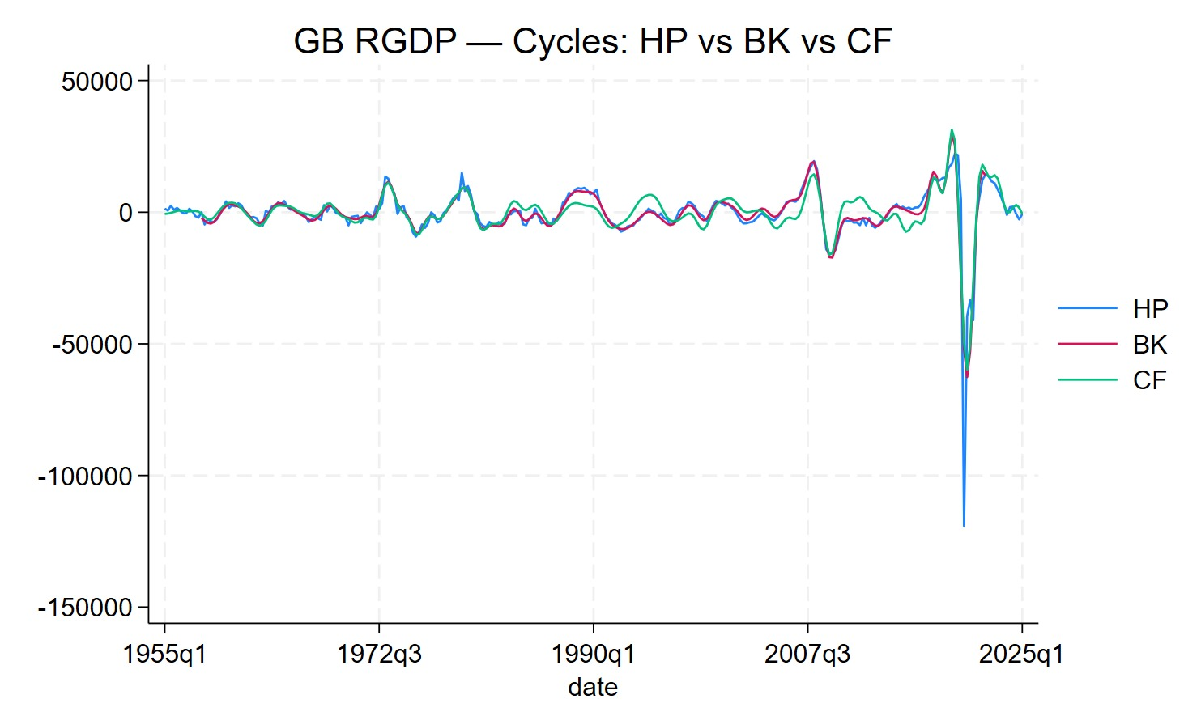
Gráfico 13 – Comparação das Componentes Cíclicas do PIB Real da Grã-Bretanha (Filtros HP, BK e CF) (Rocha,Passos,Carrazedo;2025)
Observa-se que os três métodos produzem resultados amplamente semelhantes na identificação das flutuações de médio prazo, demonstrando consistência empírica entre as abordagens. A proximidade entre as séries filtradas indica que, independentemente da técnica utilizada, o PIB Real da Grã-Bretanha apresenta ciclos económicos com periodicidade dominante entre 8 e 10 trimestres, em linha com a definição clássica proposta por Burns & Mitchell.
As diferenças mais notórias verificam-se durante períodos de elevada volatilidade , nomeadamente em 2008–2009 e 2020, quando o Filtro HP tende a reagir mais fortemente a choques abruptos, resultando em flutuações de maior amplitude. Em contraste, os filtros BK e CF suavizam parcialmente essas oscilações, captando o movimento cíclico de forma mais estável (Baxter & King, 1999; Christiano & Fitzgerald, 2003; Hodrick & Prescott, 1997).
De modo geral, a comparação revela que os três filtros convergem na caracterização global do ciclo económico, distinguindo de forma coerente as fases de expansão e recessão. O Filtro CF, contudo, apresenta uma ligeira vantagem ao preservar todas as observações da amostra e ao reduzir o ruído nas extremidades, o que o torna particularmente adequado para análises em séries longas e contínuas.
Em síntese, a coerência entre os ciclos obtidos pelos diferentes métodos reforça a robustez empírica dos resultados e confirma a presença de oscilações cíclicas de médio prazo como principal componente dinâmica do produto real britânico.
Análise Comparativa das Funções Espectrais do Filtro BK
Para avaliar a sensibilidade do Filtro Baxter–King (BK) aos parâmetros de configuração, foram analisadas as funções de ganho correspondentes a duas parametrizações alternativas: BK Gain (Maxperiod = 12) e BK Gain (Minperiod = 2).
O Gráfico 11 – BK Gain (Maxperiod = 12) mostra que a redução do limite superior do intervalo de periodicidade acentua o foco do filtro em flutuações de curto e médio prazo, aumentando o ganho nas frequências associadas a ciclos de menor duração. O pico mais estreito e pronunciado reflete uma maior seletividade, permitindo isolar oscilações mais regulares e de curta duração, mas com o custo de eliminar parte das variações de longo prazo da série.
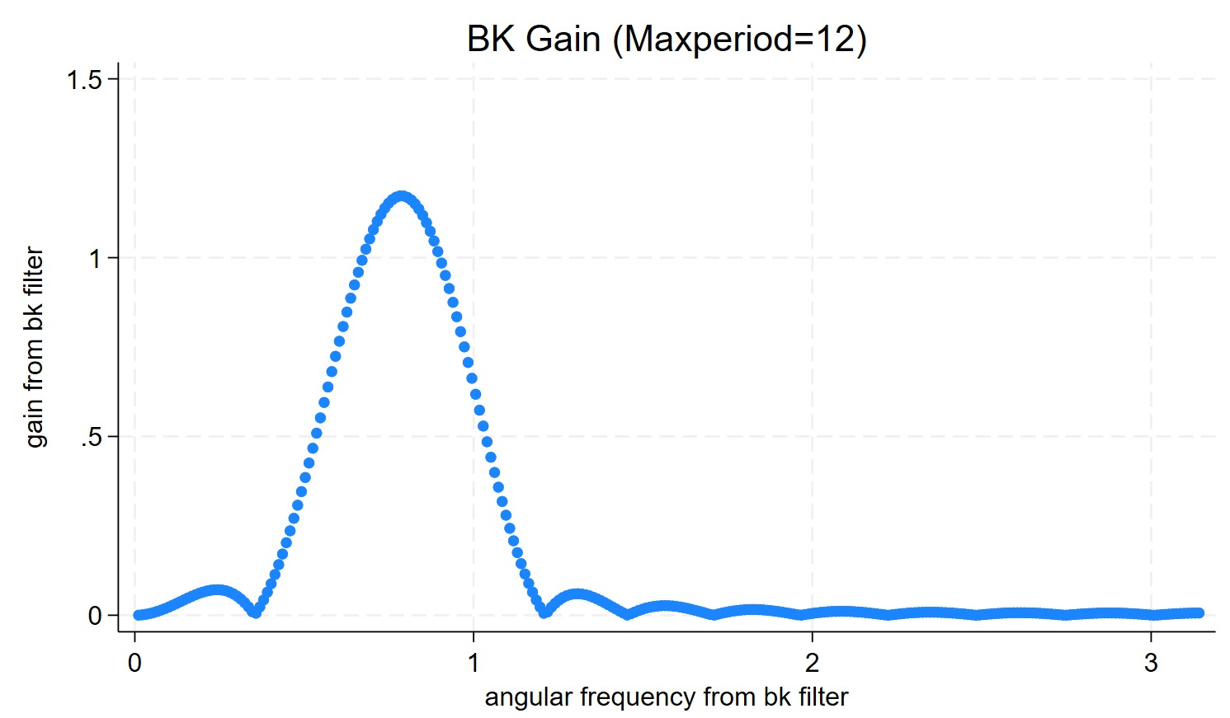
Gráfico 14 – Função de ganho do filtro BK (Maxperiod = 12) (Rocha,Passos,Carrazedo;2025)
Por outro lado, o Gráfico 12 – BK Gain (Minperiod = 2) evidencia que a redução do limite inferior amplia a passagem de frequências mais elevadas, permitindo a inclusão de flutuações muito curtas e voláteis. O ganho mantém-se próximo de 1 ao longo de uma faixa mais extensa do espectro, o que indica menor restrição na filtragem e uma tendência para captar ruído de alta frequência, comprometendo parcialmente a pureza do ciclo económico extraído.
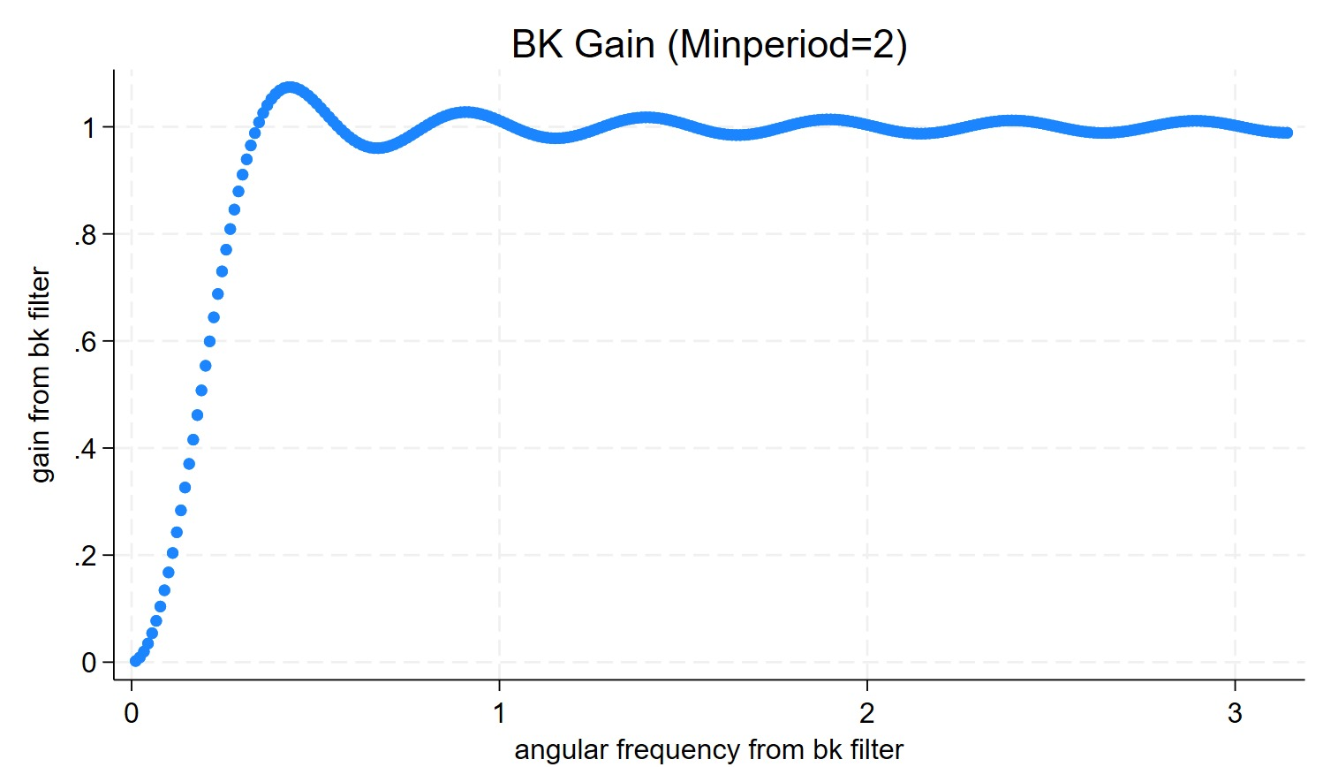
Gráfico 14 – Função de ganho do filtro BK (Minperiod = 2) (Rocha,Passos,Carrazedo;2025)
Em síntese, a comparação entre os dois gráficos demonstra que a escolha dos parâmetros Minperiod e Maxperiod afeta significativamente a banda de passagem do filtro BK. A configuração Maxperiod = 12 oferece uma representação mais precisa dos ciclos económicos típicos, enquanto Minperiod = 2 resulta numa decomposição mais sensível ao ruído e às variações de curtíssimo prazo. Assim, a parametrização padrão (6–32 trimestres) mantém-se a mais equilibrada, conciliando suavidade e fidelidade na identificação das flutuações macroeconómicas.

Apêndice B – ( Scripts de Estimação no Stata )
O código Stata apresentado neste apêndice tem como objetivo documentar de forma transparente todos os procedimentos econométricos e de tratamento de dados realizados ao longo do trabalho. A sua inclusão permite garantir a reprodutibilidade dos resultados, demonstrar o rigor metodológico seguido em cada etapa e facilitar a verificação ou replicação da análise pelo professor ou pelos membros do grupo.

**********************************************************************************
*A1 — Creation of a Clean Time-Series Dataset for Real GDP
*Course: Macroeconometrics I (MEMF, 2024/2025)
*Objective: Import and prepare Real GDP data (United Kingdom)
**********************************************************************************
rename (observation_date) (date_excel) // Rename the variable observation_date to date_excel.
egen t = seq() // Create a counter t = 1, 2, 3, … in the current sort order of the data. This will be used to construct a quarterly time variable.
gen date = tq(1955q1) + t - 1 // Generate a numeric quarterly date variable starting in 1955q1.
tsset date, quarterly // Declare the dataset as a quarterly time series indexed by date. This enables time-series operators (L., F., D.) and allows Stata to check for gaps.
gen year = year(dofq(date)) // Extract the calendar year from the quarterly date.
gen quarter = quarter(dofq(date)) // Extract the quarter number (1–4) from the quarterly date.
save "C:/Users/PC/Documents/RGDP_UK.dta", replace
*********************************************************************************
*Summary of A1:
** ✔ Imported raw Real GDP data (UK)
** ✔ Renamed variables for clarity
** ✔ Created a sequential index (t)
** ✔ Generated a quarterly time variable (date)
** ✔ Declared the dataset as a quarterly time series (tsset)
** ✔ Added year and quarter variables
** ✔ Dataset ready for analysis in A2
*********************************************************************************
**********************************************************************************
*A2 — Preliminary Analysis of Real GDP (GB)
*Course: Macroeconometria 1 (MEMF, 2024/2025)
*Objective: Visualize, transform, and compute growth rates of Real GDP data (Great Britain)
**********************************************************************************
clear all
set more off
cd "C:\Users\PC\Documents" // Work in Documents where the dataset was saved
use RGDPGB.dta, clear // Loading the dataset saved
tsset date, quarterly // Ensure time-series settings are active
gen GDP_real = NGDPRSAXDCGBQ //generates - main variable (Real GDP).
gen GDP_lag1 = L.GDP_real //generates - GDP from one quarter earlier.
gen GDP_lag4 = L4.GDP_real // generates - GDP from the same quarter one year earlier.
gen GDP_diff1 = D.GDP_real //generates - quarterly change in GDP.
gen GDP_diff4 = S4.GDP_real // generates - yearly (seasonal) change in GDP.
gen GDP_qgrowth = (GDP_real - GDP_lag1)/GDP_lag1
gen GDP_qgrowth_pct = GDP_qgrowth*100 //Calculates percentage growth rates quarter-to-quarter growth (%).
gen GDP_ygrowth = (GDP_real - GDP_lag4)/GDP_lag4
gen GDP_ygrowth_pct = GDP_ygrowth*100 // Calculates percentage growth rates: year-to-year growth (%).
gen ln_GDP = ln(GDP_real) // natural logarithm of GDP.
gen GDP_qgrowth_logpct = D.ln_GDP*100 // quarterly change in logs ≈ continuous quarterly growth (%).
gen GDP_ygrowth_logpct = (ln_GDP - L4.ln_GDP)*100 // yearly log difference ≈ continuous annual growth (%).
* GRAPHIC VISUALIZATION
twoway (tsline GDP_qgrowth_pct) (tsline GDP_qgrowth_logpct) // Plots quarterly growth rates, comparing normal vs. log-based series.
twoway (tsline GDP_ygrowth_pct) (tsline GDP_ygrowth_logpct) // Plots year-on-year growth rates, again comparing both measures.
save "C:\Users\PC\Documents\RGDPGB.dta", replace
*********************************************************************************
* Summary of A2:
** ✔ Loaded cleaned dataset from A1
** ✔ Generated lags and differences
** ✔ Computed quarterly and yearly growth rates (%)
** ✔ Created log-based growth measures
** ✔ Visualized short-term (quarterly) and long-term (annual) trends
** ✔ Dataset updated for use in A3 (Cycle Analysis)
*********************************************************************************
**********************************************************************************
*A3 — Classical Business Cycles (UK)
*Course: Macroeconometria 1 (MEMF, 2024/2025)
*Objective: Classical-cycle view, recession rule, and BBQ turning points
**********************************************************************************
clear all
set more off
*--------------------------------------------------------------*
* 1) Load data & declare time
*--------------------------------------------------------------
use "C:\Users\PC\Documents\RGDPGB.dta", clear
tsset date, quarterly
*--------------------------------------------------------------*
* 2) Level plot (visual check)
*--------------------------------------------------------------*
twoway (tsline NGDPRSAXDCGBQ),
title("GB Real GDP (level)") xtitle("Quarter") ytitle("Level")
*--------------------------------------------------------------*
* 3) Classical-cycle transforms & recession rule
* (replace first so the do-file runs cleanly every time)
*--------------------------------------------------------------*
replace y = GDP_real
replace d1y = D.y
replace ly = ln(y)
gen dly = D.ly
* Recession rule: two consecutive quarterly declines
gen vcrec = ((d1y<0) + (L.d1y<0) >= 2)
gen vcrecl = ((dly<0) + (L.dly<0) >= 2)
*--------------------------------------------------------------*
* 4) Turning points via BBQ (Harding & Pagan, 2002)
*--------------------------------------------------------------*
capture drop ly_point
capture drop min_ly
sbbq ly // Detects turning points in log GDP
egen min_ly = min(ly)
list date ly_point if inlist(ly_point, 1, -1)
tsline ly || ///
pcspike min_ly date ly date if ly_point==1 ||
pcspike min_ly date ly date if ly_point==-1,
lpattern(dash) ///
legend(order(2 "Peaks" 3 "Troughs"))
title("Turning Points in GB Log RGDP")
save "C:\Users\PC\Documents\RGDPGB.dta", replace
**********************************************************************************
* Summary of A3:
** ✔ Built q/q changes in level and logs (d1y, dly)
** ✔ Created recession indicators (vcrec, vcrecl)
** ✔ Dated peaks and troughs with BBQ (ly_point)
** ✔ Graphed log RGDP with turning points marked
** ✔ Saved dataset for A4 (detrending)
**********************************************************************************
**********************************************************************************
*A4 — Growth Cycles (GB): Detrending and Cycle Extraction
*Course: Macroeconometria 1 (MEMF, 2024/2025)
*Objective: Remove long-term trends (linear, quadratic, cubic, structural break)
**********************************************************************************
clear all
set more off
use "C:\Users\PC\Documents\RGDPGB.dta", clear
tsset date, quarterly
*--------------------------------------------------------------*
* 1. Prepare data
*--------------------------------------------------------------*
capture confirm variable t
if _rc egen t = seq() // Create a simple time index if missing
capture drop y
gen y = GDP_real // Working series (level)
capture drop ly
gen ly = ln(y) // Log level (used later if needed)
*--------------------------------------------------------------*
* 2) Linear trend
* y_t = a + b*t → ciclo = residuals from linear fit
*--------------------------------------------------------------*
capture drop tend_lin ciclo_lin
regress y t
predict tend_lin
predict ciclo_lin, resid
twoway (tsline y) (tsline tend_lin) (tsline ciclo_lin, yaxis(2)),
title("GB RGDP — Linear Trend Detrending")
*--------------------------------------------------------------*
* 3) Quadratic trend
* y_t = a + b*t + c*t^2
*--------------------------------------------------------------*
capture drop t2 tend_quad ciclo_quad
gen t2 = t^2
regress y t t2
predict tend_quad
predict ciclo_quad, resid
twoway (tsline y) (tsline tend_quad) (tsline ciclo_quad, yaxis(2)),
title("GB RGDP — Quadratic Trend Detrending")\
*--------------------------------------------------------------*
* 4) Cubic trend
* y_t = a + b*t + c*t^2 + d*t^3
*--------------------------------------------------------------*
capture drop t3 tend_cub ciclo_cub
gen t3 = t^3
regress y t t2 t3
predict tend_cub
predict ciclo_cub, resid
twoway (tsline y) (tsline tend_cub) (tsline ciclo_cub, yaxis(2)), ///
title("GB RGDP — Cubic Trend Detrending")
*--------------------------------------------------------------*
* 5) Structural break (2009q1)
* Pre-2009q1: quadratic trend; Post-2009q1: linear trend
*--------------------------------------------------------------*
capture drop tend_sb1 ciclo_sb1 tend_sb2 ciclo_sb2 tend_sb ciclo_sb
twoway (tsline y), title("GB RGDP — Visual Break around 2009q1")
regress y t t2 if year<=2008 & quarter<=4
predict tend_sb1 if year<=2008 & quarter<=4
predict ciclo_sb1 if year<=2008 & quarter<=4, resid
regress y t if year>=2009 & quarter>=1
predict tend_sb2 if year>=2009 & quarter>=1
predict ciclo_sb2 if year>=2009 & quarter>=1, resid
replace tend_sb1 = 0 if year>=2009 & quarter>=1
replace ciclo_sb1 = 0 if year>=2009 & quarter>=1
replace tend_sb2 = 0 if year<=2008 & quarter<=4
replace ciclo_sb2 = 0 if year<=2008 & quarter<=4
gen tend_sb = tend_sb1 + tend_sb2
gen ciclo_sb = ciclo_sb1 + ciclo_sb2
twoway (tsline y) (tsline tend_sb) (tsline ciclo_sb, yaxis(2)),
title("GB RGDP — Structural Break Detrending (2009q1)")
save "C:\Users\PC\Documents\RGDPGB.dta", replace
**********************************************************************************
* Summary of A4:
** ✔ Built linear, quadratic, and cubic trends (t, t^2, t^3)
** ✔ Extracted cyclical components as residuals
** ✔ Implemented structural break detrending (2009q1)
** ✔ Generated and named all comparison graphs
** ✔ Saved dataset for A5 (filters: HP, BK, CF)
**********************************************************************************
**********************************************************************************
*A5 — Growth Cycles (GB): Statistical Filters (HP, BK, CF)
*Course: Macroeconometria 1 (MEMF, 2024/2025)
*Objective: Extract cyclical components using Hodrick–Prescott, Baxter–King, and Christiano–Fitzgerald filters
**********************************************************************************
clear all
set more off
use "C:\Users\PC\Documents\RGDPGB.dta", clear
tsset date, quarterly
* Ensure main level series exists
capture confirm variable GDP_real
if _rc gen GDP_real = NGDPRSAXDCGBQ
* Work with y
capture drop y
gen y = GDP_real
*--------------------------------------------------------------*
* 1. HP filter
*--------------------------------------------------------------*
capture drop ciclohp tendhp ciclohpz tendhpz ciclohpinf tendhpinf
* Default λ=1600
tsfilter hp ciclohp = y, trend(tendhp)
twoway (tsline y) (tsline tendhp) (tsline ciclohp, yaxis(2)),
title("GB RGDP — HP Filter (λ=1600)")
name(HP_Default, replace)
* Very low smoothing (almost no trend removal)
tsfilter hp ciclohpz = y, trend(tendhpz) smooth(0.000001)
twoway (tsline y) (tsline tendhpz) (tsline ciclohpz, yaxis(2)),
title("GB RGDP — HP Filter (λ≈0)")
name(HP_LowLambda, replace)
* Very high smoothing (trend ~ smooth curve)
tsfilter hp ciclohpinf = y, trend(tendhpinf) smooth(999999999)
twoway (tsline y) (tsline tendhpinf) (tsline ciclohpinf, yaxis(2)),
title("GB RGDP — HP Filter (λ→∞)")
name(HP_HighLambda, replace)
*--------------------------------------------------------------*
* 2. BK filter
*--------------------------------------------------------------*
capture drop ciclobk tendbk ciclobk24 tendbk24 ciclobk2 tendbk2
capture drop ciclobkmin tendbkmin ciclobkmax tendbkmax
capture drop g a gmin amin gmax amax
* Default: minperiod(6), maxperiod(32), smaorder(12), nonstationary series
tsfilter bk ciclobk = y, trend(tendbk)
* Wider window (smoother cycles)
tsfilter bk ciclobk24 = y, trend(tendbk24) smaorder(24)
* Narrow window (less end-loss but noisier)
tsfilter bk ciclobk2 = y, trend(tendbk2) smaorder(2)
twoway (tsline ciclobk) (tsline ciclobk24) (tsline ciclobk2),
title("GB RGDP — BK Filter: Window Sensitivity")
legend(order(1 "sma 12" 2 "sma 24" 3 "sma 2"))
name(BK_Window, replace)
* Change pass-band (periods in quarters)
tsfilter bk ciclobkmin = y, trend(tendbkmin) minperiod(2)
tsfilter bk ciclobkmax = y, trend(tendbkmax) maxperiod(12)

twoway (tsline ciclobk) (tsline ciclobkmin) (tsline ciclobkmax),
title("GB RGDP — BK Filter: Pass-Band Sensitivity")
legend(order(1 "Default 6–32" 2 "Min 2" 3 "Max 12"))
name(BK_Band, replace)
* Gain (frequency response)
tsfilter bk ciclobkgg = y, gain(g a)
scatter g a, title("BK Gain (Default)") name(BK_Gain_Default, replace)
tsfilter bk ciclobkming = y, minperiod(2) gain(gmin amin)
scatter gmin amin, title("BK Gain (Minperiod=2)") name(BK_Gain_Min, replace)
tsfilter bk ciclobkmaxg = y, maxperiod(12) gain(gmax amax)
scatter gmax amax, title("BK Gain (Maxperiod=12)") name(BK_Gain_Max, replace)
*--------------------------------------------------------------*
* 3. CF Filter
*--------------------------------------------------------------*
capture drop ciclocf tendcf
tsfilter cf ciclocf = y, trend(tendcf)
twoway (tsline y) (tsline tendcf) (tsline ciclocf, yaxis(2)),
title("GB RGDP — CF Filter")
name(CF_Default, replace)
*--------------------------------------------------------------*
* 4. Comparation - Compare HP vs BK vs CF cycles (same plot)
*--------------------------------------------------------------*
twoway (tsline ciclohp) (tsline ciclobk) (tsline ciclocf),
title("GB RGDP — Cycles: HP vs BK vs CF")
legend(order(1 "HP" 2 "BK" 3 "CF")) ///
name(Compare_HP_BK_CF, replace)
save "C:\Users\PC\Documents\RGDPGB.dta", replace
**********************************************************************************
* Summary of A5:
** ✔ Applied HP filter (λ=1600; sensitivity checked)
** ✔ Applied BK filter (window & pass-band sensitivity; gain plots)
** ✔ Applied CF filter (no end-loss)
** ✔ Compared HP/BK/CF cycle components on one chart
** ✔ Saved all series for A6 (Dating & Durations)
**********************************************************************************

